Информационная система геопространственного обеспечения государственного управления Камчатского края «Инфраструктура пространственных данных Камчатского края»

Дополнение к руководству пользователя
по работе с Подсистемой
«Рыбное хозяйство»

Петропавловск-Камчатский 2014

Оглавление
1. Общее описание подсистемы 3
2. Слой рыбопромысловых участков 4
3. Слой подзон 6
4. Слой аквакультуры 8
5. Слой инвестиционные проекты 10
6. Слой береговых заводов 11
7. Слой объектов флота 12
8. База данных целевых показателей 15
9. Инструментальные средства работы со Слоем рыбопромысловых участков 19
10. Инструментальные средства работы со Слоем подзон 23
11. Инструментальные средства работы со Слоем аквакультур 25
12. Инструментальные средства работы со Слоем инвестиционных проектов 26
13. Инструментальные средства работы со Слоем береговых заводов 29
14. Инструментальные средства работы со Слоем объектов флота 31

Общее описание подсистемы
Подсистема «Рыбное хозяйство» (далее, Подсистема) включает следующие геоинформационные массивы данных:
Геоинформационный слой рыбопромысловых участков, имеющихся в пользовании Министерства рыбного хозяйства Камчатского края (далее, Слой рыбопромысловых участков).
Геоинформационный слой рыбопромысловых зон и подзон (далее, Слой подзон).
Геоинформационный слой водных объектов аквакультуры (далее, Слой аквакультуры)
Геоинформационный слой объектов инвестиционных проектов Камчатского края (далее, Слой инвестиционных проектов).
Геоинформационный слой береговых заводов Камчатского края (далее, Слой береговых заводов).
Геоинформационный слой объектов судов рыбопромыслового флота (далее, Слой объектов флота).
База данных производственно-экономических показателей деятельности министерства рыбного хозяйства Камчатского края в разрезе рыбопромысловых участков.

В дополнении к функциям Основной Системы в Подсистеме реализованы следующие специальные функциональные возможности:
Инструментальные средства работы со Слоем рыбопромысловых участков.
Инструментальные средства работы со Слоем подзон.
Инструментальные средства работы со Слоем аквакультуры.
Инструментальные средства работы со Слоем инвестиционных проектов.
Инструментальные средства работы со Слоем береговых заводов.
Инструментальные средства работы со Слоем объектов флота.

Слой рыбопромысловых участков
В Подсистеме создан Слой рыбопромысловых участков Камчатского края. Слой находится на вкладке «Слои» меню «Рабочий стол» и имеет название «04 Участки рыбопромысловые».
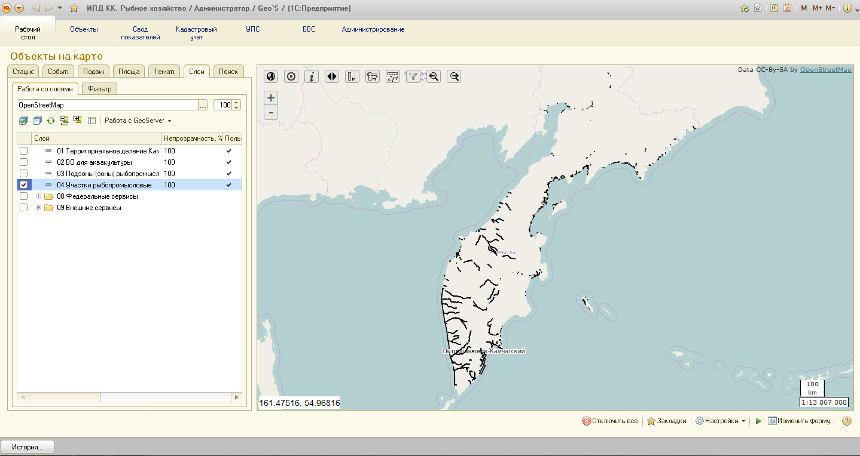
Каждому объекту векторного слоя соответствует площадной объект – рыбопромысловый участок. Площадные объекты находятся на вкладке «Площадные объекты» раздела «Рабочий стол» и имеют пятиуровневую структуру: 1) объединяющая папка «Рыбопромысловые зоны» 2) перечень зон 3) перечень подзон 4) водные объекты 5) рыбопромысловые участки.
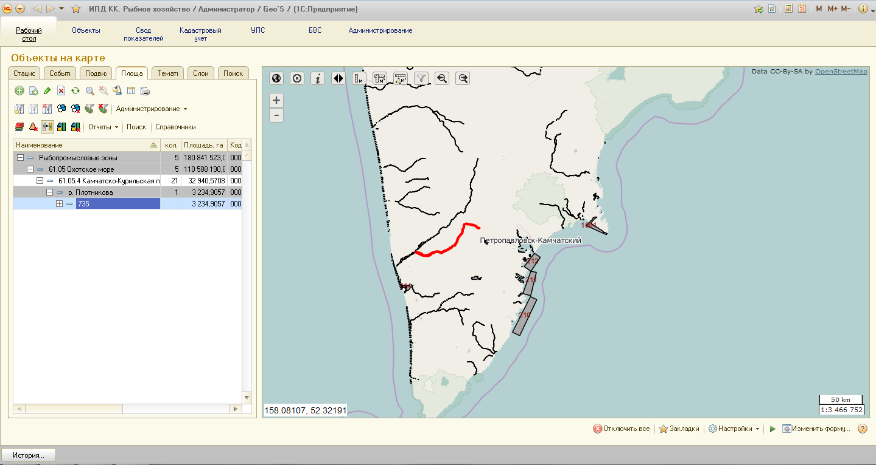
У всех площадных объектов имеются информационные карточки, содержащие следующий перечень информационных реквизитов: наименование, площадь на карте (в га. и кв.км.) и по документам, периметр, фотоматериалы, базовая информация о кадастровом земельном участке, соответствующему выбранному площадному объекту, геометрия объекта, информация о привязке к объекту векторного слоя, а так же другая атрибутивная информация.
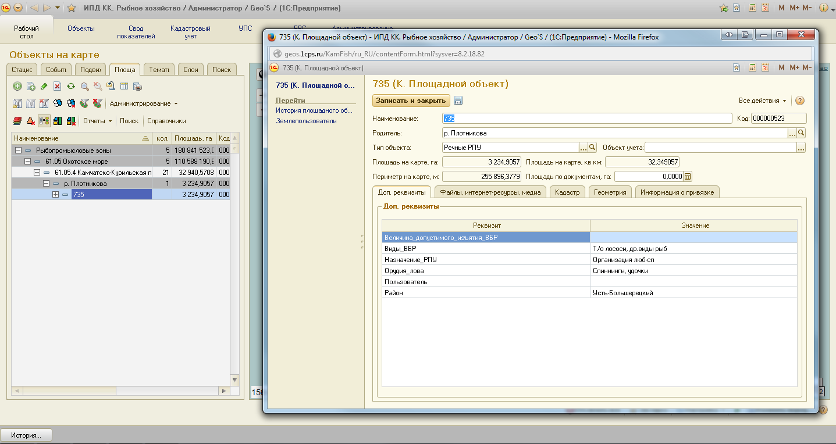
Слой сформирован на основе данных из файла «Перечень рыбопромысловых участков на территории Камчатского края в ред. Постановлений Правительства Камчатского края от 17.05.2010 № 225-П, от 05.10.2010 № 420-П, от 17.05.2011 № 185-П, от 22.05.2012 № 230-П, от 07.12.2012 № 554-П, от 24.06.2013 № 273-П, от 25.06.2014 № 267-П, от 25.08.2014 № 347-П». Векторизация проведена визуально-аналитическим методом.
Инструментальные средства работы со Слоем рыбопромысловых участков определены в разделе №9

Слой подзон
В Подсистеме создан Слой рыбопромысловых зон и подзон Камчатского края. Слой находится на вкладке «Слои» меню «Рабочий стол» и имеет название «03 Подзоны (зоны) рыбопромысловые».
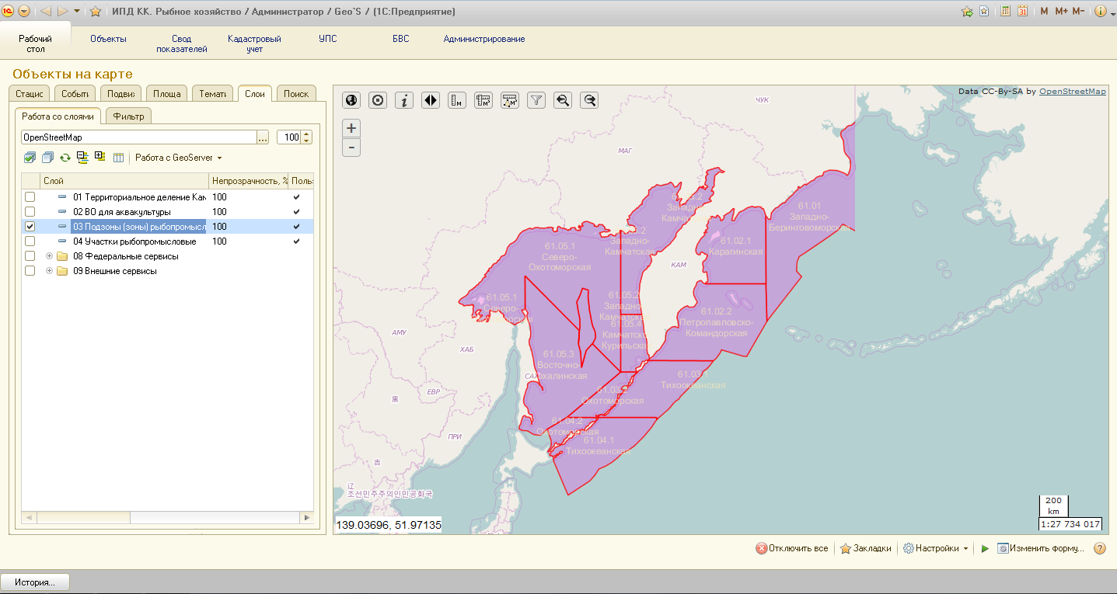
Каждому объекту векторного слоя соответствует площадной объект – рыбопромысловая подзона. Площадные объекты находятся на вкладке «Площадные объекты» раздела «Рабочий стол» и имеют трехуровневую структуру: 1) объединенная папка «Рыбопромысловые зоны» 2) перечень зон 3) рыбопромысловые подзоны.
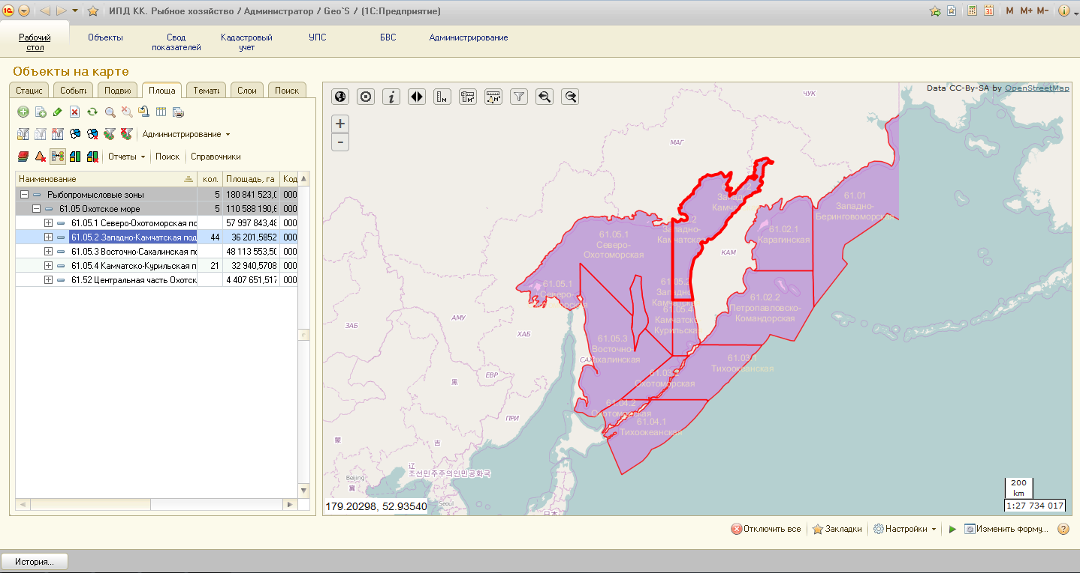
У всех площадных объектов имеются информационные карточки, содержащие следующий перечень информационных реквизитов: наименование, площадь на карте (в га. и кв.км.) и по документам, периметр, фотоматериалы, базовая информация о кадастровом земельном участке, соответствующему выбранному площадному объекту, геометрия объекта, информация о привязке к объекту векторного слоя, а так же другая атрибутивная информация.
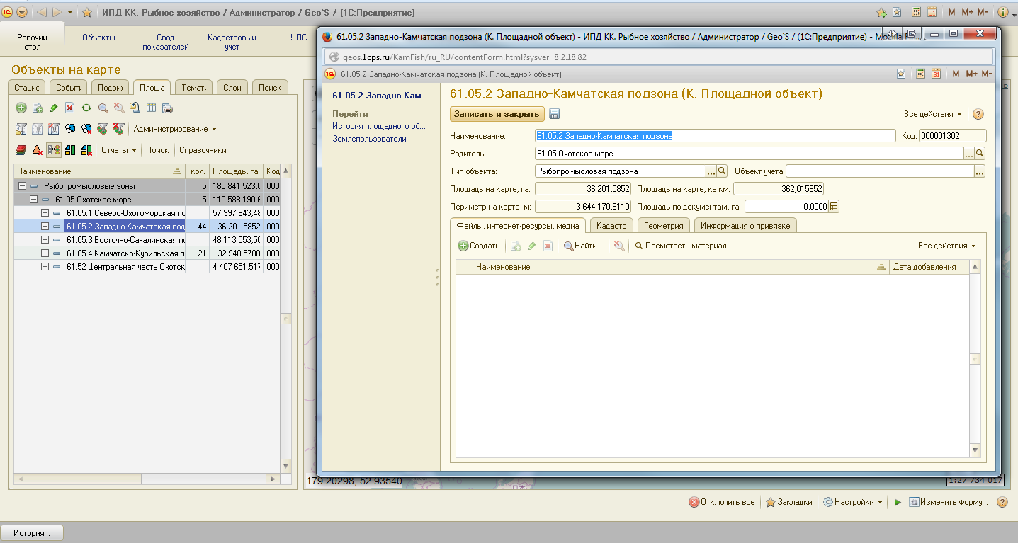
Слой сформирован на основе открытой информации о рыбопромысловых зонах.
Инструментальные средства работы со Слоем подзон определены в разделе №10

Слой аквакультуры
В Подсистеме создан Слой водных объектов аквакультур Камчатского края. Слой находится на вкладке «Слои» меню «Рабочий стол» и имеет название «02 ВО для аквакультур».
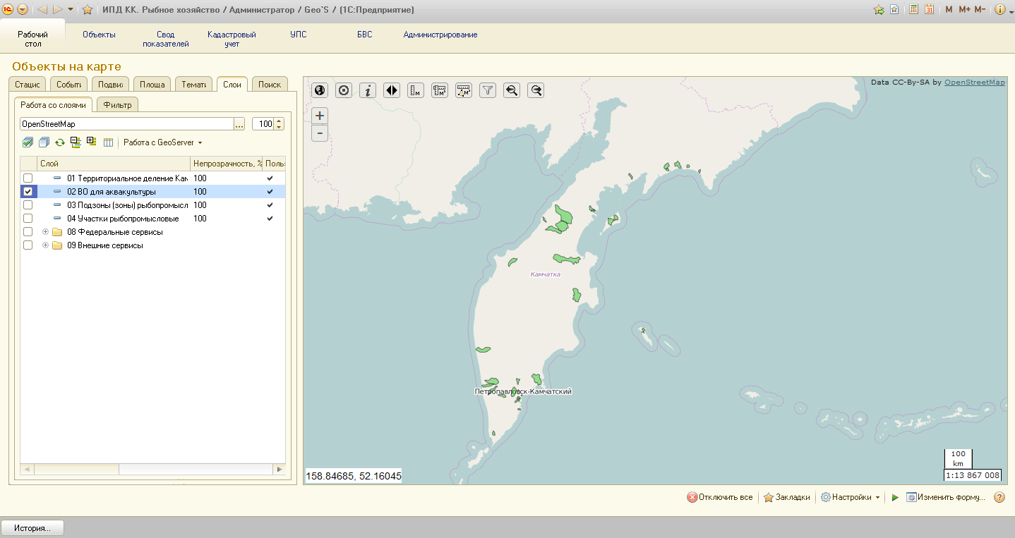
Каждому объекту векторного слоя соответствует площадной объект – аквакультура. Площадные объекты находятся на вкладке «Площадные объекты» раздела «Рабочий стол» и имеют трехуровневую структуру: 1) объединенная папка «Аквакультура (инвест площадки)» 2) перечень зон 3) рыбопромысловые подзоны.
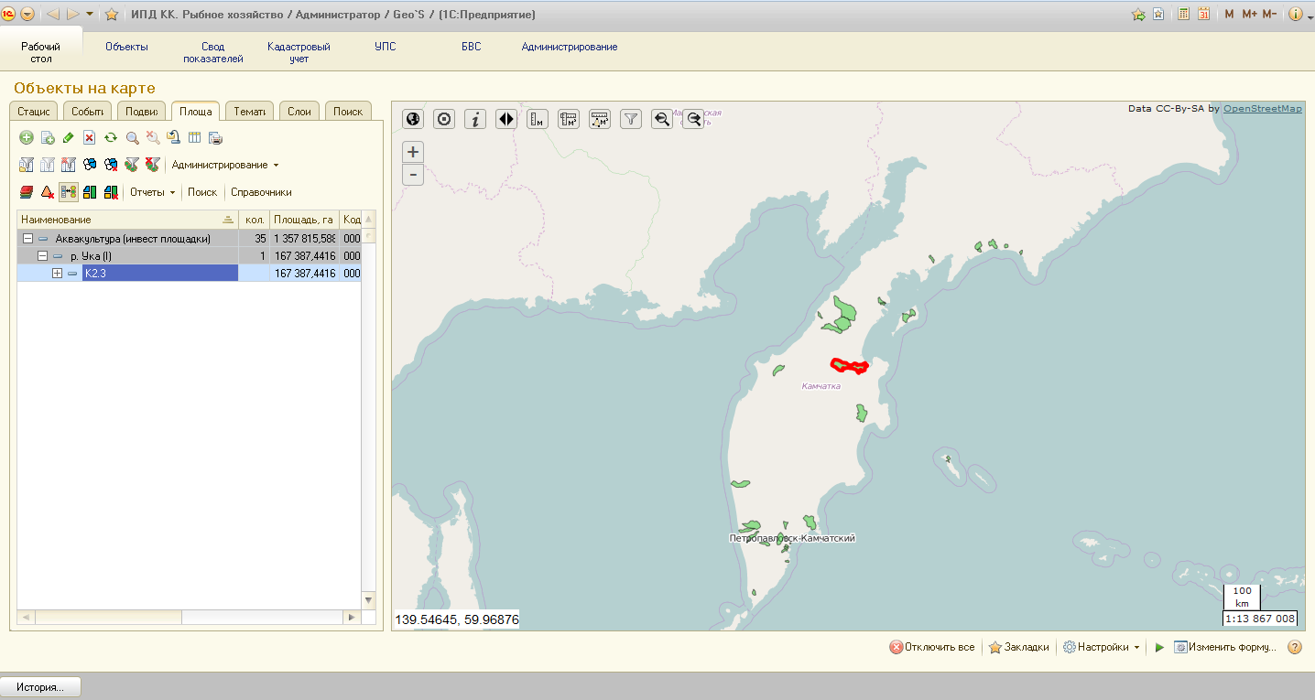
У всех площадных объектов имеются информационные карточки, содержащие следующий перечень информационных реквизитов: наименование, площадь на карте (в га. и кв.км.) и по документам, периметр, фотоматериалы, базовая информация о кадастровом земельном участке, соответствующему выбранному площадному объекту, геометрия объекта, информация о привязке к объекту векторного слоя, а так же другая атрибутивная информация.
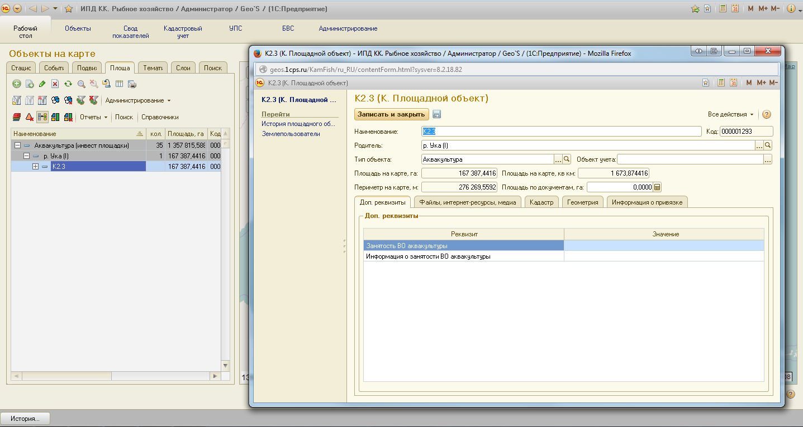
В качестве источника для создания объектов аквакультур был использован документ в формате Word «Перечень водных объектов, пригодных для целей аквакультуры». Оцифровка аквакультур производилась визуально-аналитическим методом на основе информации, содержащейся в указанном текстово-графическом документе.
Инструментальные средства работы со Слоем аквакультуры определены в разделе №11

Слой инвестиционные проекты
В Подсистеме сформирован Слой инвестиционных проектов Камчатского края. Инвестиционные объекты находятся на вкладке «Стационарные объекты» меню «Рабочий стол» и объединены в группу «Инвест проекты». Информационные карточки объектов имущества содержат следующий перечень информационных реквизитов: название, описание, адрес, координаты объекта, фотоматериалы и другие реквизиты.
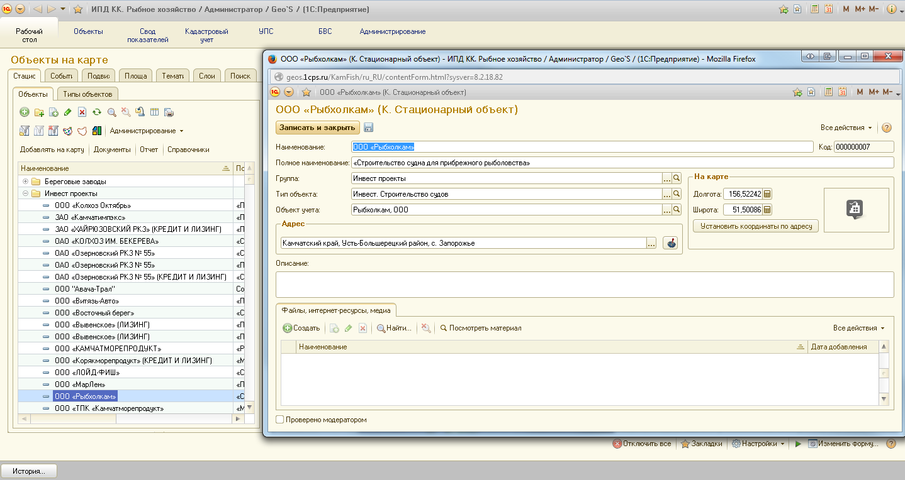
Наличие адреса или координат в информационной карточке инвестиционного проекта позволяет увидеть местоположение объекта на карте. При клике на инвестиционный проект, карта центрируется к местоположению объекта.
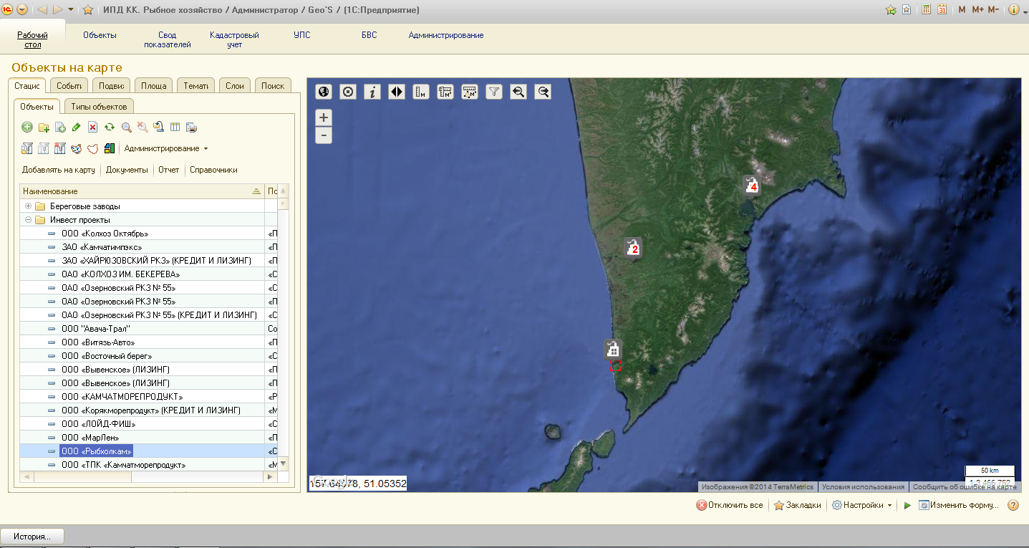
Для первоначального наполнения Слоя Инвестиционных проектов использовались данные предоставленные Министерством рыбного хозяйства Камчатского края.
Инструментальные средства работы со Слоем инвестиционных проектов определены в разделе №12

Слой береговых заводов
В Подсистеме сформирован Слой береговых заводов Камчатского края. Береговые заводы находятся на вкладке «Стационарные объекты» меню «Рабочий стол» и имеют трехуровневую структуру: 1) обобщающая папка «Береговые заводы» 2) районы Камчатского края 3) береговые заводы. Информационные карточки береговых заводов содержат следующий перечень информационных реквизитов: название, описание, адрес, координаты объекта, фотоматериалы и другие реквизиты.
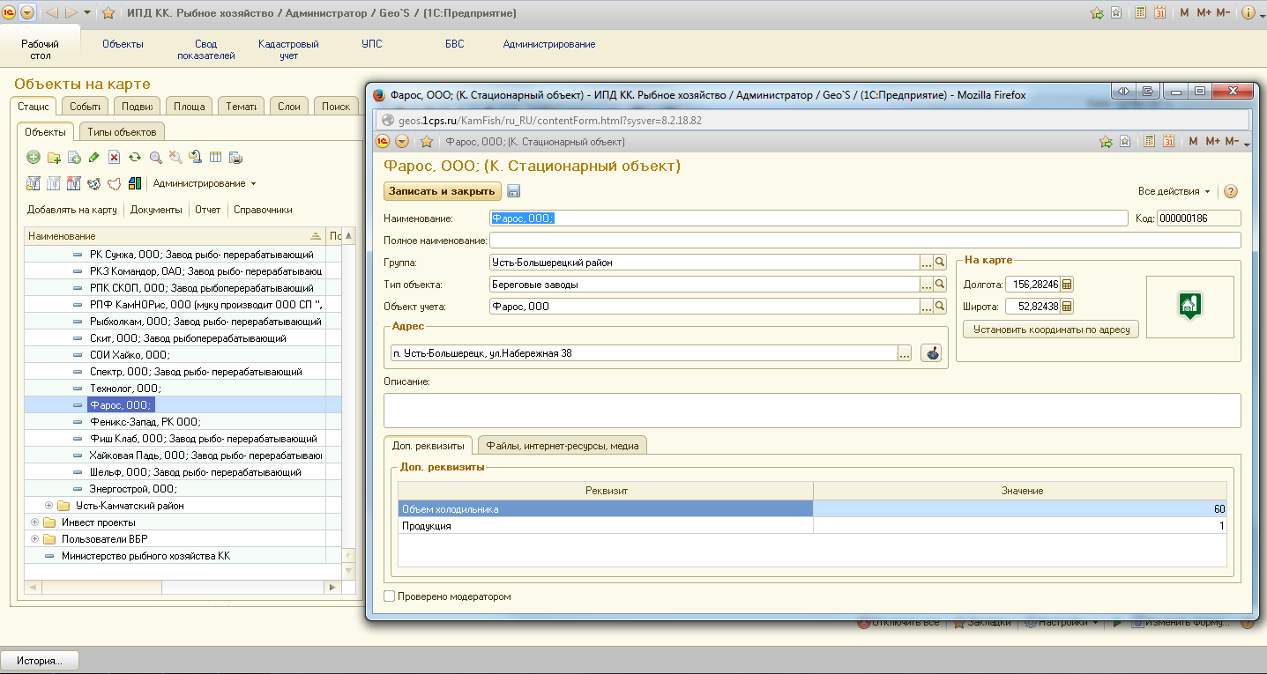
Наличие адреса или координат в информационной карточке берегового завода позволяет увидеть местоположение объекта на карте. При клике на береговой завод карта центрируется к местоположению объекта.
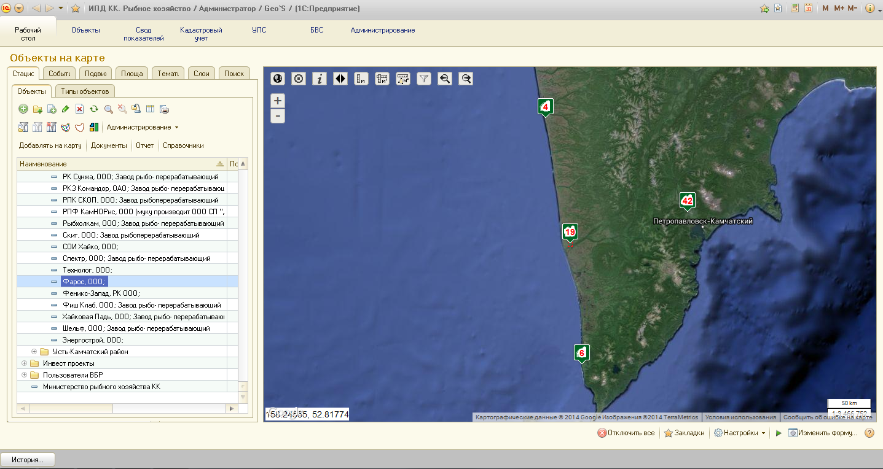
Для первоначального наполнения Слоя береговых заводов использовались данные предоставленные Министерством рыбного хозяйства Камчатского края.
Инструментальные средства работы со Слоем береговых заводов определены в разделе №13

Слой объектов флота
В Подсистеме сформирован Слой объектов судов рыбопромыслового флота Камчатского края. Объекты флота находятся на вкладке «Подвижные объекты» меню «Рабочий стол» и распределены по трем группам: 1) ГСР 2) СК 3) ТР.
Для первоначального наполнения Слоя объектов флота использовались данные предоставленные Министерством рыбного хозяйства Камчатского края. Всего в подсистему было внесено около 2800 объектов флота. Из них около 150 объектов визуализированы на карте по данным VesselFinder.
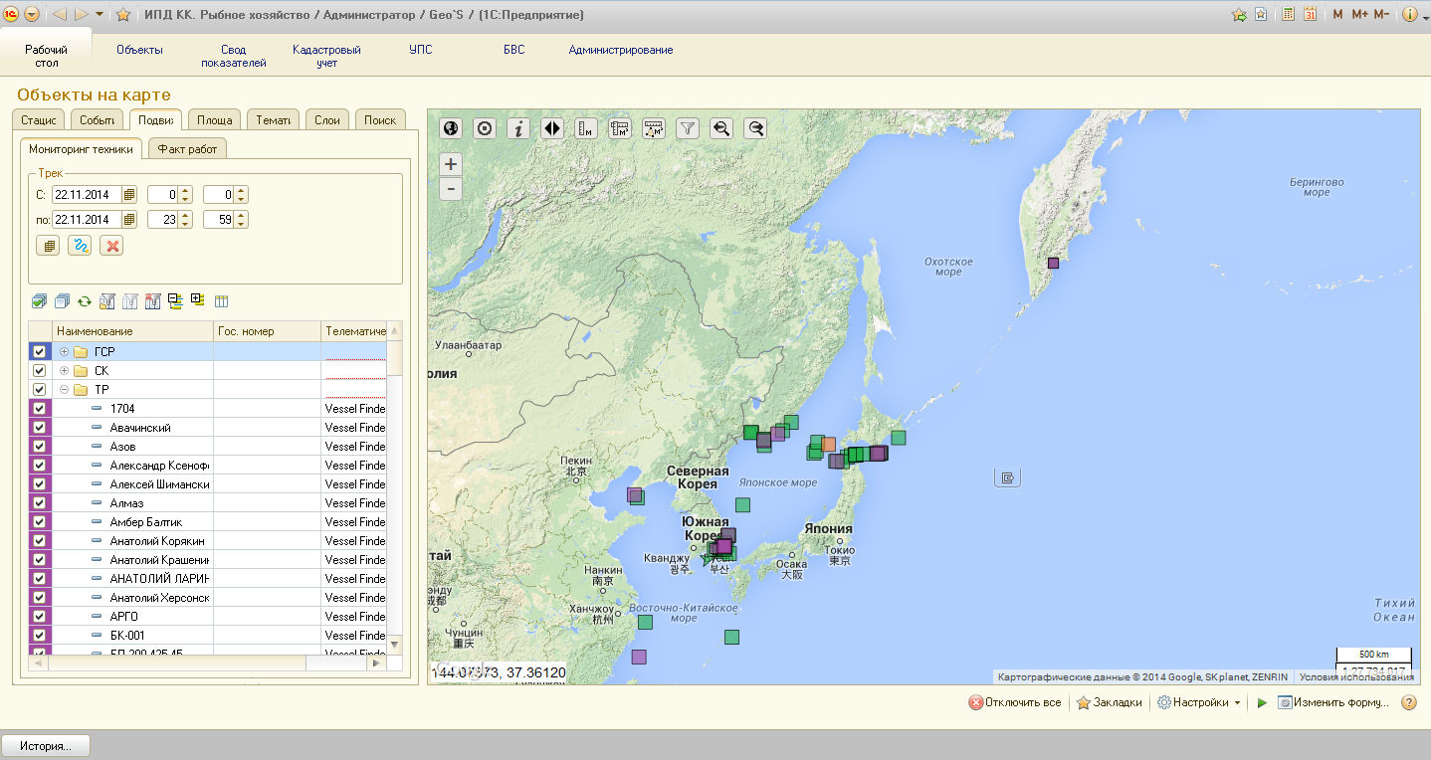
Информационные карточки объектов флота содержат следующий перечень информационных реквизитов: наименование, описание, гос номер, телематический сервер, организация – владелец объекта флота и другие реквизиты.
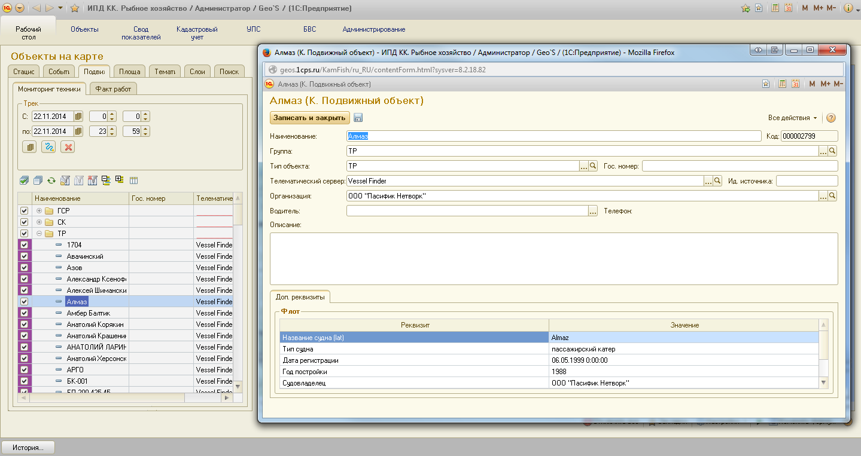
В подсистеме сформирована база пользователей водных биологических ресурсов (ВБР) Камчатского края. Пользователи ВБР находятся на вкладке «Стационарные объекты» меню «Рабочий стол» и объединены в группу «Пользователи ВБР». Информационные карточки пользователей ВБР содержат следующий перечень информационных реквизитов: название, описание, адрес, координаты объекта, фотоматериалы и другие реквизиты.
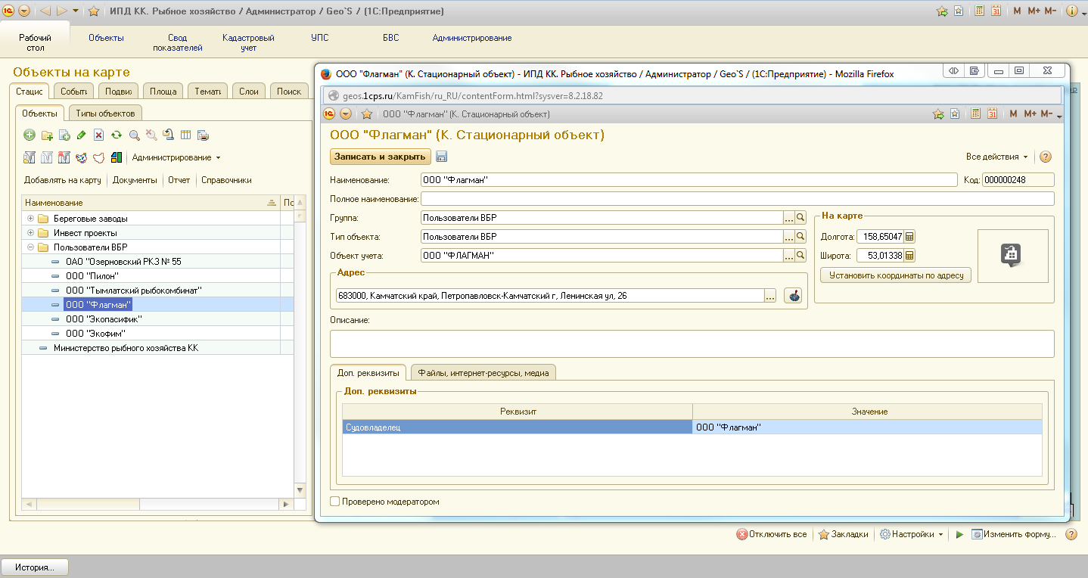
Наличие адреса или координат в информационной карточке пользователя ВБР позволяет увидеть его местоположение на карте. При клике на пользователя ВБР карта центрируется к его местоположению.
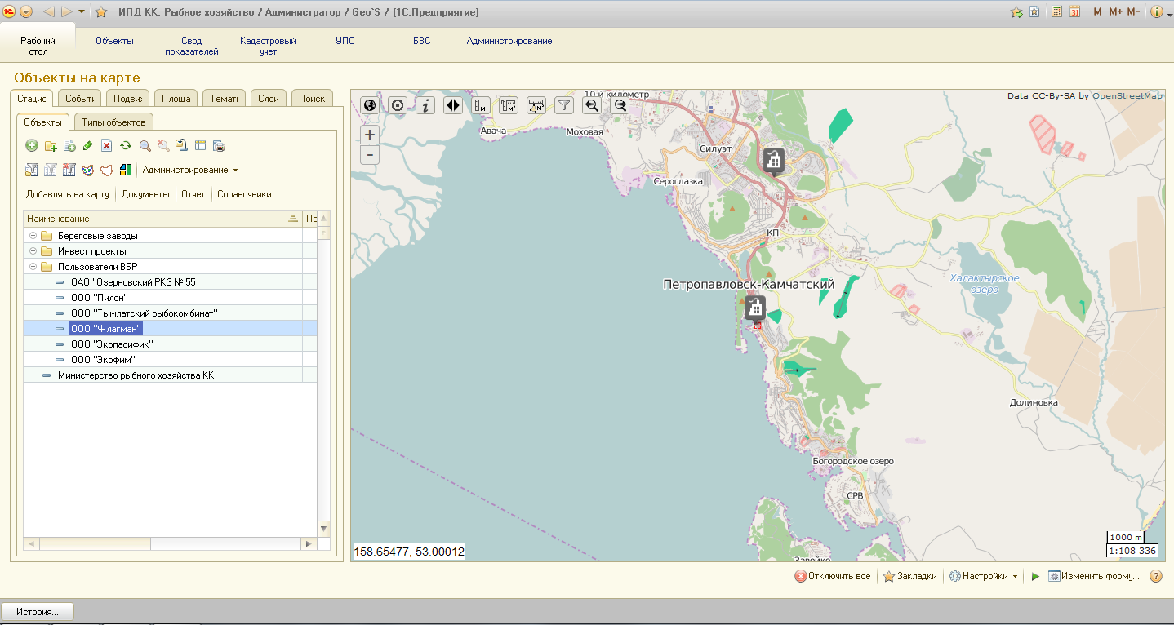
Для увязки объектов флота с пользователями ВБР предусмотрен реквизит «Судовладелец», заполнение которого может выполняться непосредственно в Подсистеме либо автоматически на основании файла, в котором указано соответствие ИНН и кодов по данным порта.
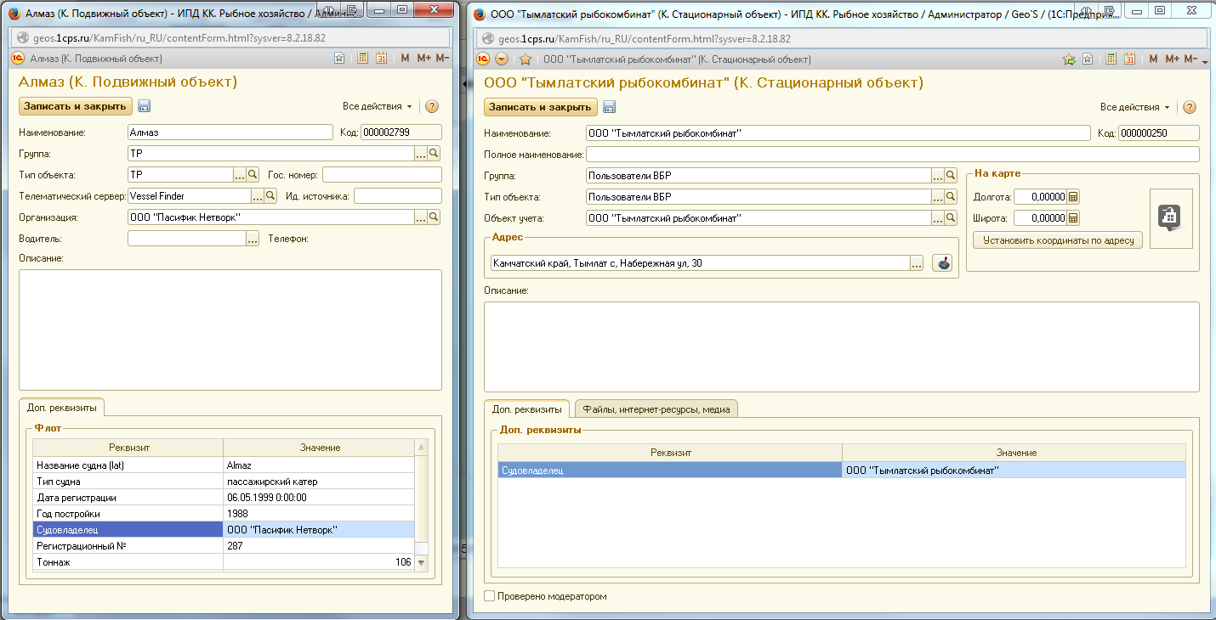
Инструментальные средства работы со Слоем объектов флота определены в разделе №14

База данных целевых показателей
В Подсистеме сформирована база данных производственно-экономических и других целевых показателей деятельности Министерства рыбного хозяйства Камчатского края в разрезе рыбопромысловых участков, подзон, инвестиционных проектов.
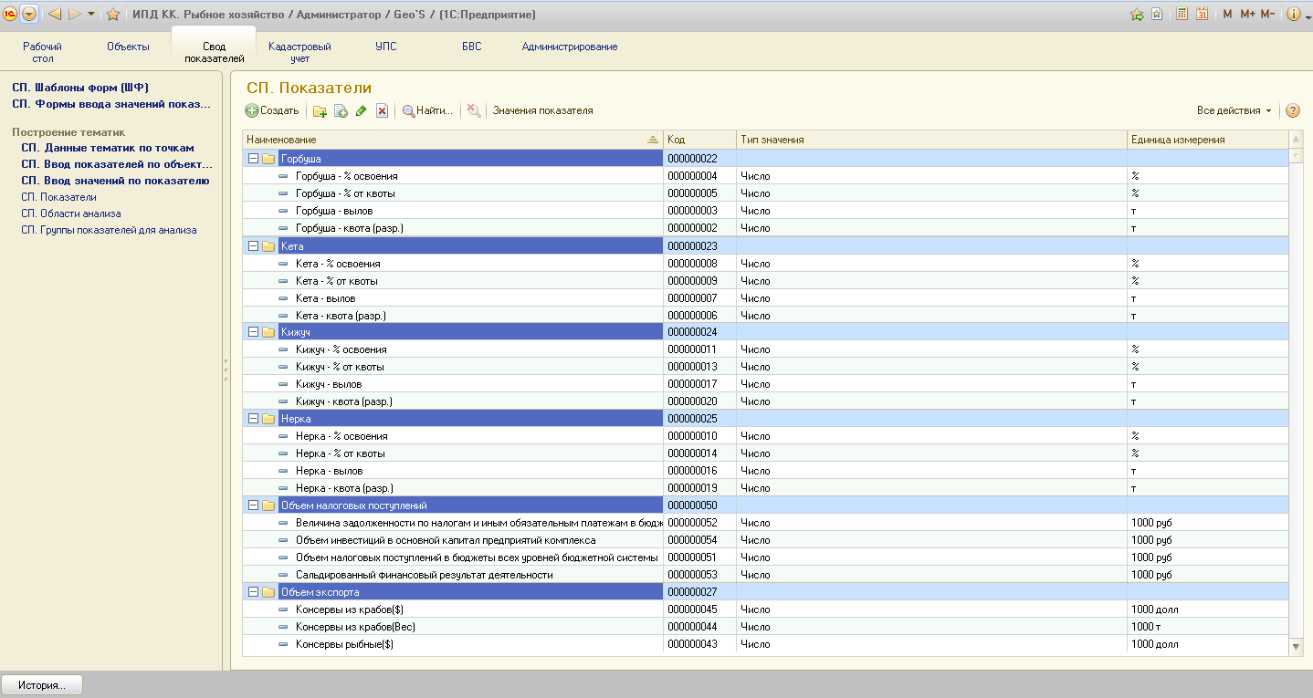
Для наполнения Подсистемы значениями производственно-экономических и других целевых показателей деятельности Министерства рыбного хозяйства Камчатского края использованы функциональные возможности раздела «Свод показателей». В Подсистеме созданы шаблоны форм сбора информации, в которых настроено соответствие целевых показателей объектам, участвующим в формировании тематических карт.
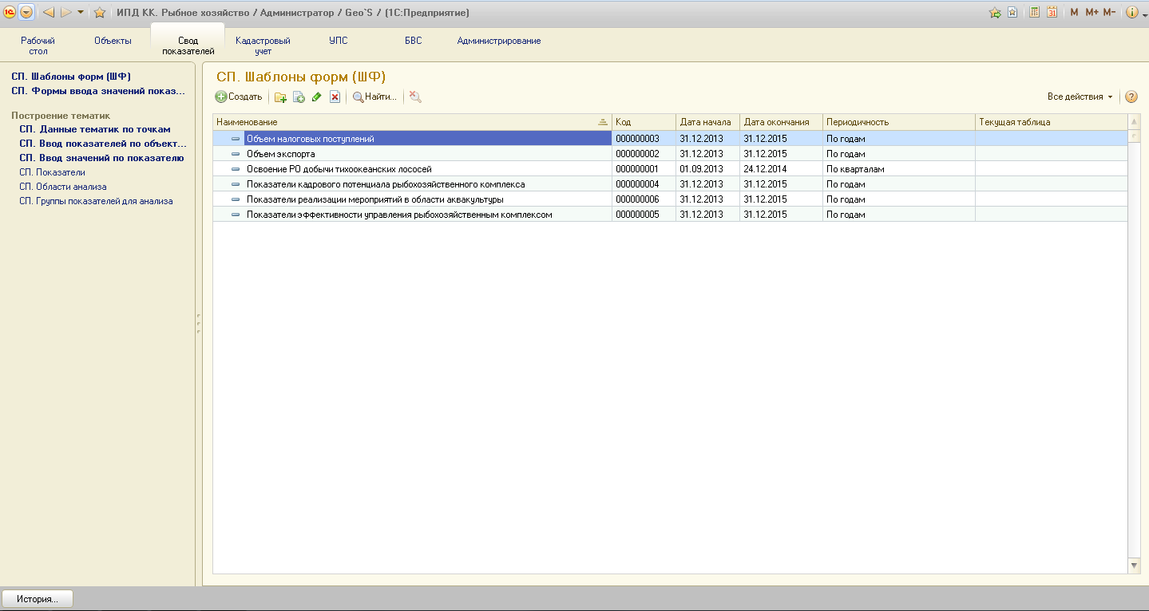
Шаблоны форм сбора информации, позволяют загрузить в Подсистему значения целевых показателей деятельности Министерства рыбного хозяйства Камчатского края, на определенную дату.
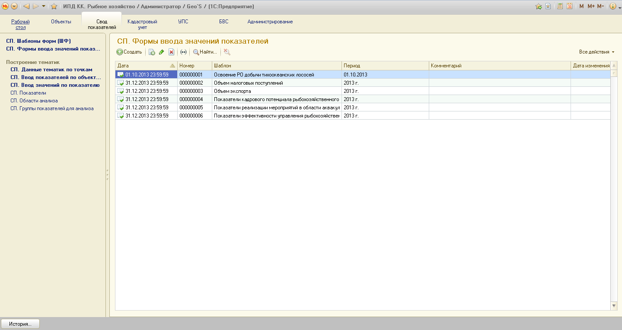
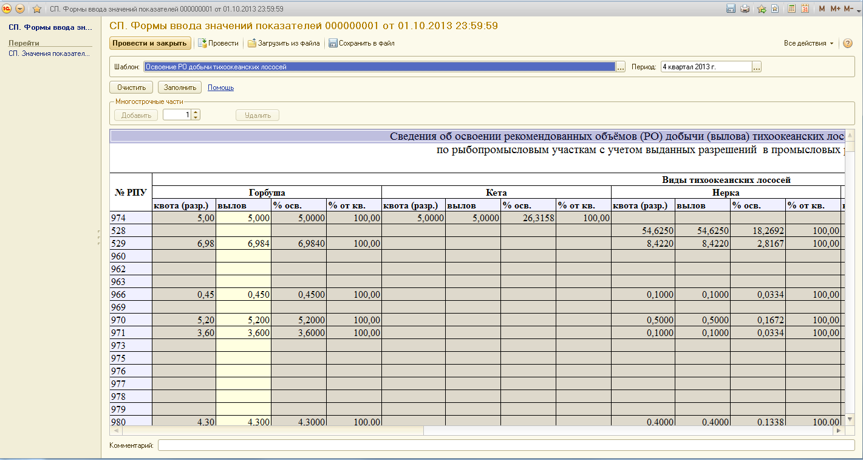

Производственно-экономические и другие целевые показатели деятельности Министерства рыбного хозяйства Камчатского края используются для формирования тематических карт. Тематические карты, в зависимости от выбранного целевого показателя, позволяют раскрасить площадные объекты в соответствии с гибко настроенной легендой.
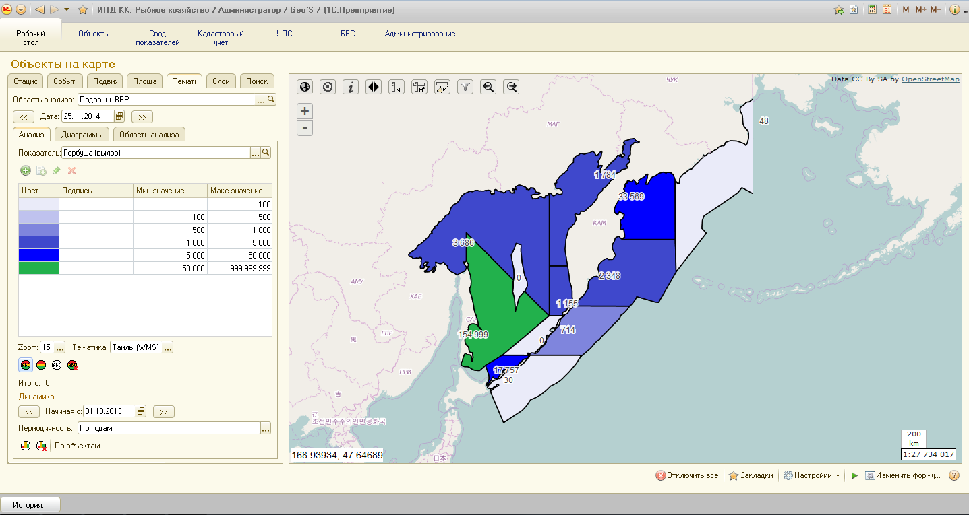
Кроме того, вместе с цветовой раскраской площадных объектов на карте может быть представлена динамика показателя в виде гистограмм.
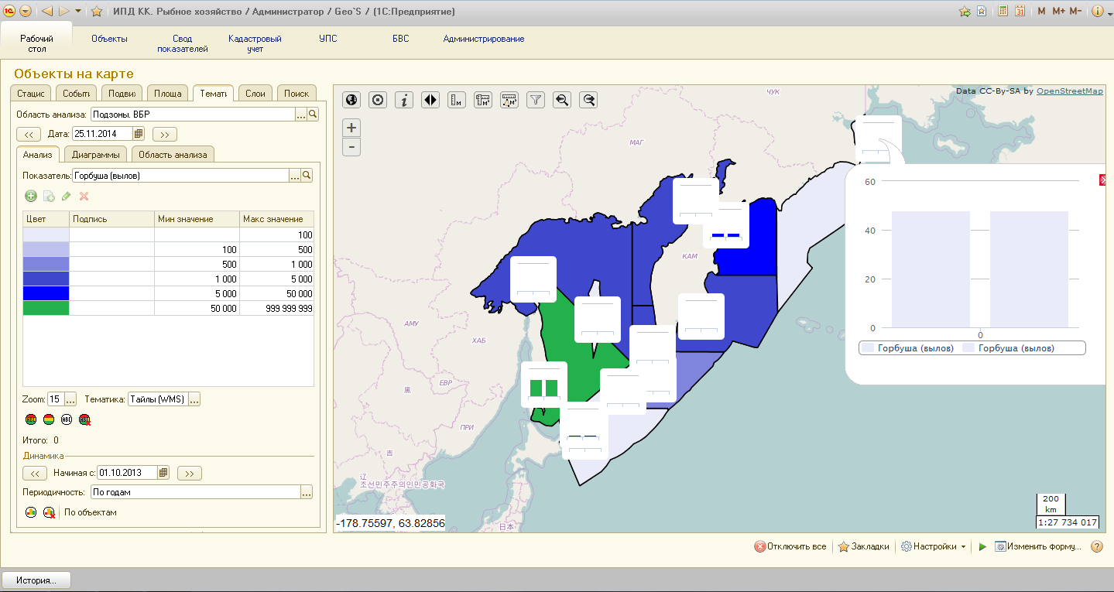
Для анализа динамики выбранного показателя может быть использован и другой инструмент Подсистемы - «Диаграммы по объектам». Данный инструмент позволяет проанализировать площадные объекты в разрезе дат и различных показателей, представить результат этого анализа в виде диаграмм и вывести отчет по произведенному анализу.
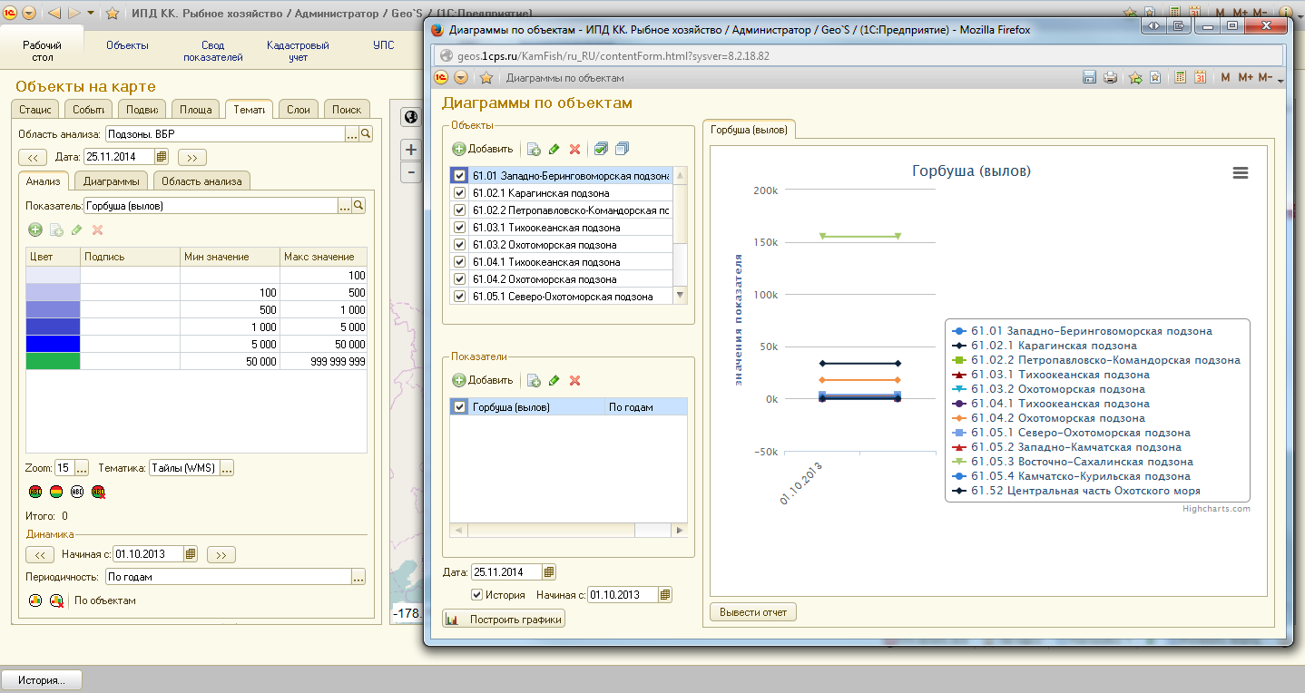
Тематические карты, позволяют провести анализ рыбопромысловых участков и подзон в разрезе группы любых других показателей. При проведении данного анализа в центе площадного объекта будет отображена иконка с гистограммой или диаграммой, содержащей информацию о группе выбранных показателей.
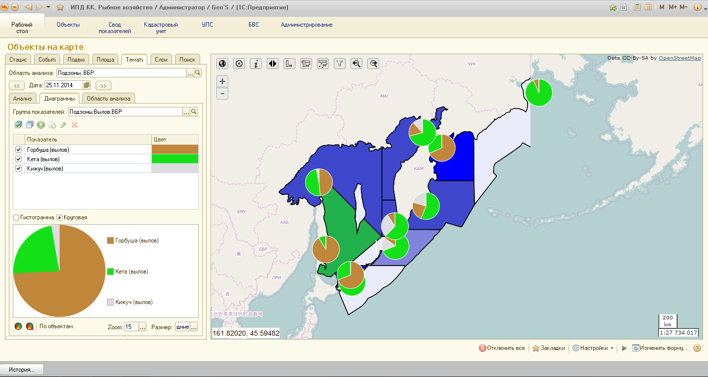

Инструментальные средства работы со Слоем рыбопромысловых участков
В Подсистеме разработан комплекс инструментов для работы со Слоем рыбопромысловых участков.
Отчеты
- «Отчет по объектам РПУ» - выводит на экран отчет, настроенный под конкретные требования.
Для использования данного механизма необходимо выполнить: меню «Рабочий стол» вкладка «Площадные объекты» - подменю командной панели «Отчеты» - «Универсальный отчет по готовым запросам» - вариант отчета «Отчет по объектам РПУ» - сформировать.
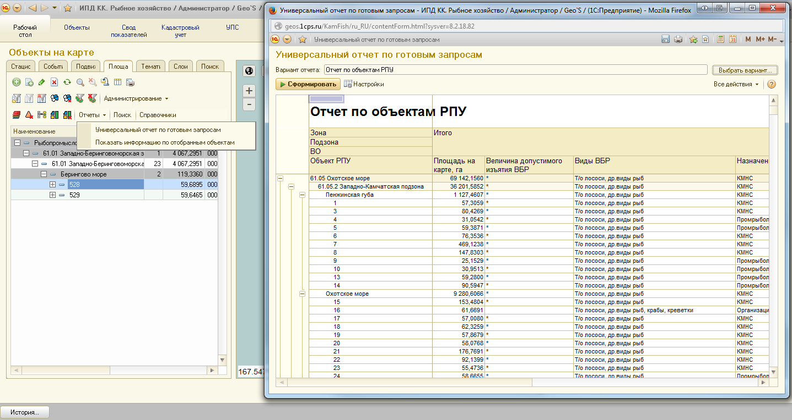
- «Отчет по показателям» - выводит на экран отчет, настроенный под конкретные требования.
Для использования данного механизма необходимо выполнить: меню «Рабочий стол» вкладка «Площадные объекты» - подменю командной панели «Отчеты» - «Универсальный отчет по готовым запросам» - вариант отчета «Отчет по показателям» - сформировать.
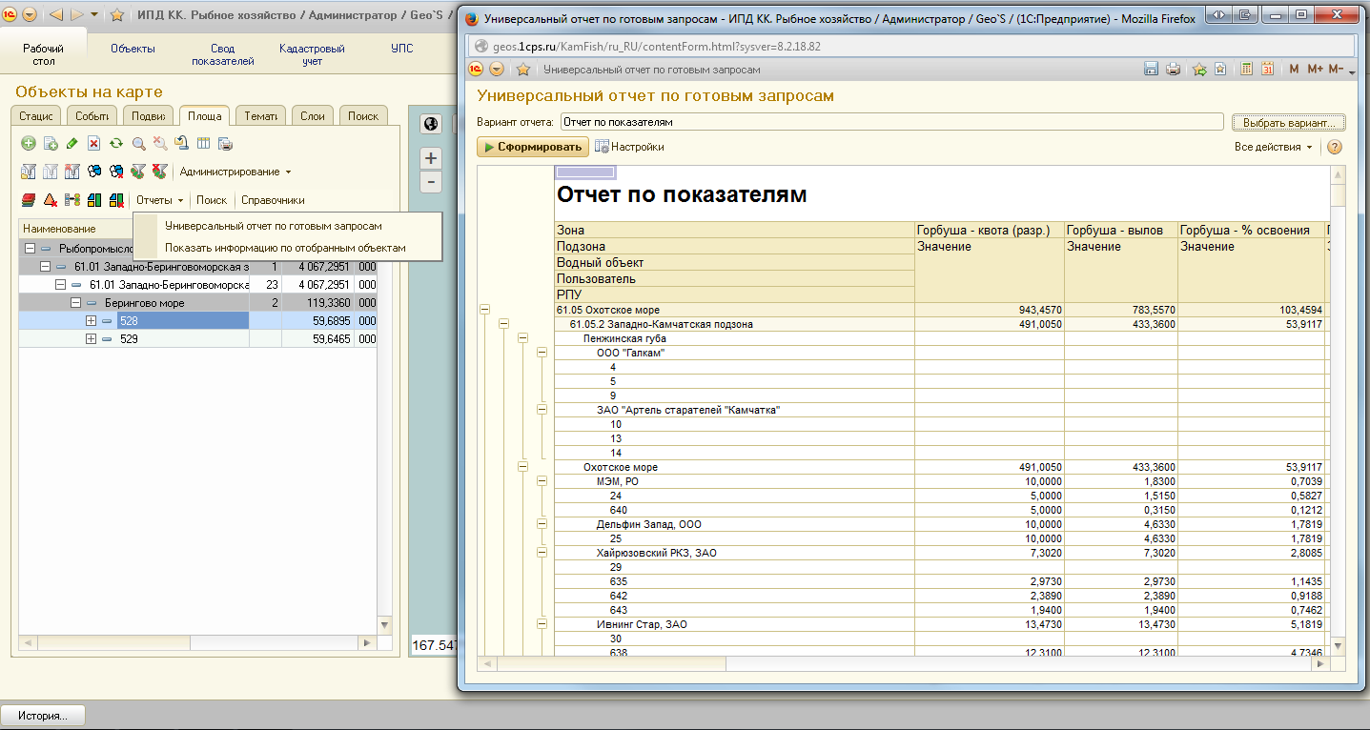
- «Показать информацию по отобранным объектам» - выводит отчет об объектах из списка площадных объектов. Если к списку площадных объектов был применен фильтр, отчет будет выведен только по объектам отобранным фильтрам
Для использования данного механизма необходимо выполнить: меню «Рабочий стол» вкладка «Площадные объекты» - подменю командной панели «Отчеты» - «Показать информацию по отобранным объектам».
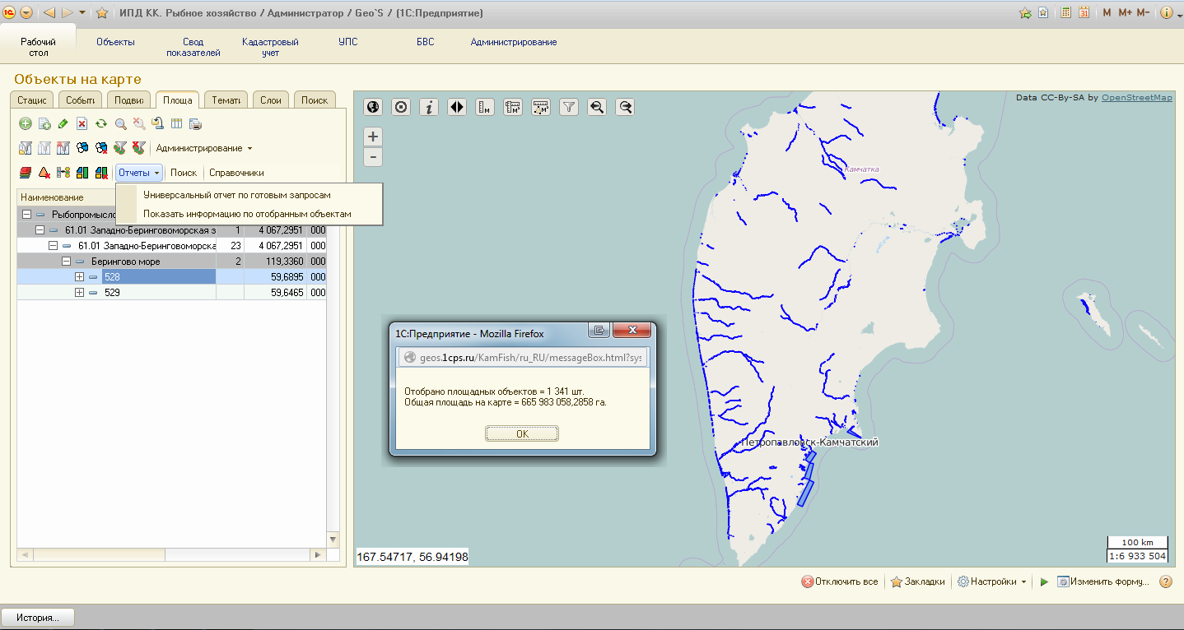

Поиск объектов
Для поиска объектов в списке площадных объектов разработан функционал, позволяющий искать объекты внутри выбранного родителя. Для использования данного механизма необходимо выполнить: меню «Рабочий стол» вкладка «Площадные объекты» - инструмент командной панели «Поиск».
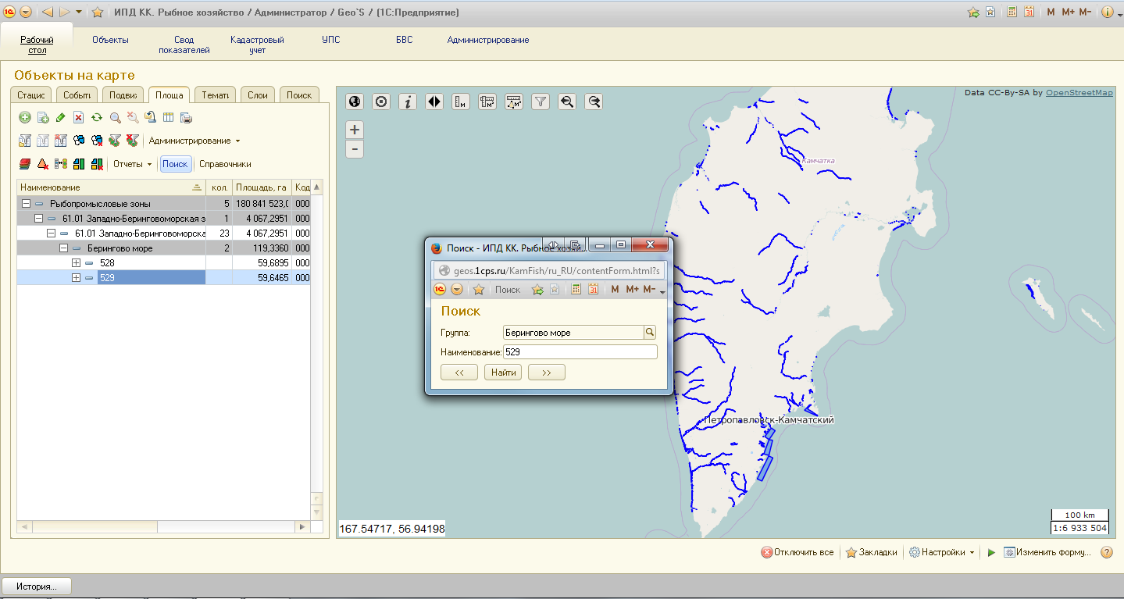
Справочники
Для быстрого перехода к прикладным справочникам, настраиваемым под конкретные требования и содержащим различные сведения об объектах рыбного хозяйства Камчатского края, используется инструмент «Справочники».
Для использования данного механизма необходимо выполнить: меню «Рабочий стол» вкладка «Площадные объекты» - инструмент командной панели «Справочники».
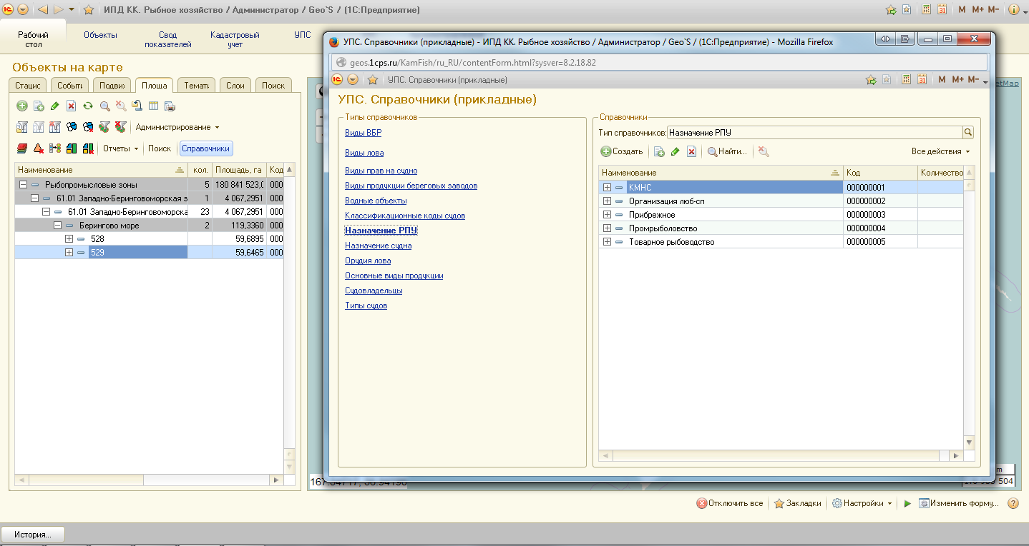
Пересчет площади
«Пересчет площади по вложенным объектам» - позволяет для выбранной группы площадных объектов рассчитать общую площадь объектов, входящих в данную группу, методом предварительного расчета и суммирования площадей объектов, входящих в выбранную группу.
Для использования данного инструмента необходимо выполнить: меню «Рабочий стол» вкладка «Площадные объекты» - контекстное меню по правой кнопке мыши – «Пересчет площади по вложенным объектам»
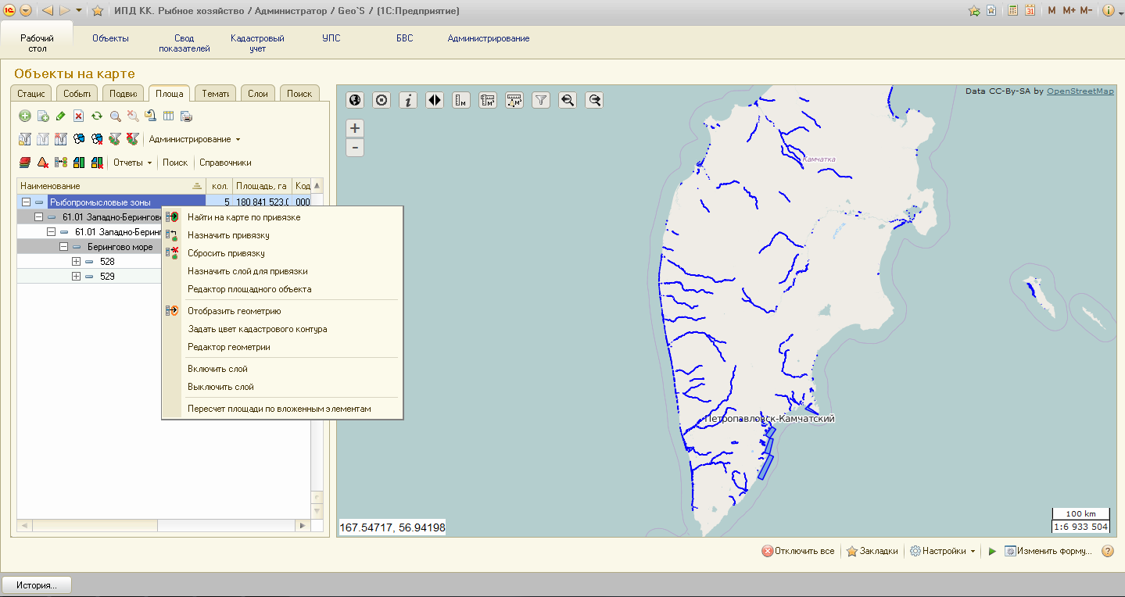

Инструментальные средства работы со Слоем подзон
В Подсистеме разработан комплекс инструментов для работы со Слоем рыбопромысловых зон и подзон.
Отбор объектов
В Подсистеме имеется инструмент позволяющий отбирать площадные объекты по заданным параметрам.
Для использования данного механизма необходимо выполнить: меню «Рабочий стол» вкладка «Площадные объекты» - инструмент командной панели «Расширенный фильтр».
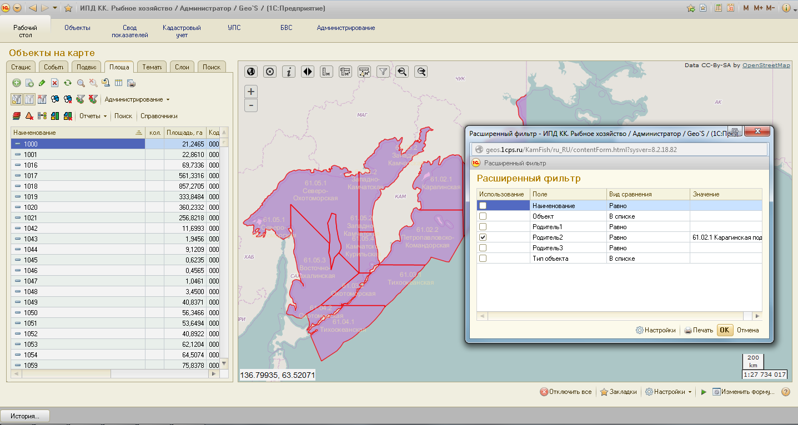
Отчеты
- «Отчет по объектам РПУ» выводит на экран отчет, настроенный под конкретные требования. Данный отчет выводит информацию по объектам рыбопромысловым участком, а так же в целом по подзонам.
Для использования данного механизма необходимо выполнить: меню «Рабочий стол» вкладка «Площадные объекты» - подменю командной панели «Отчеты» - «Универсальный отчет по готовым запросам» - вариант отчета «Отчет по объектам РПУ» - сформировать.
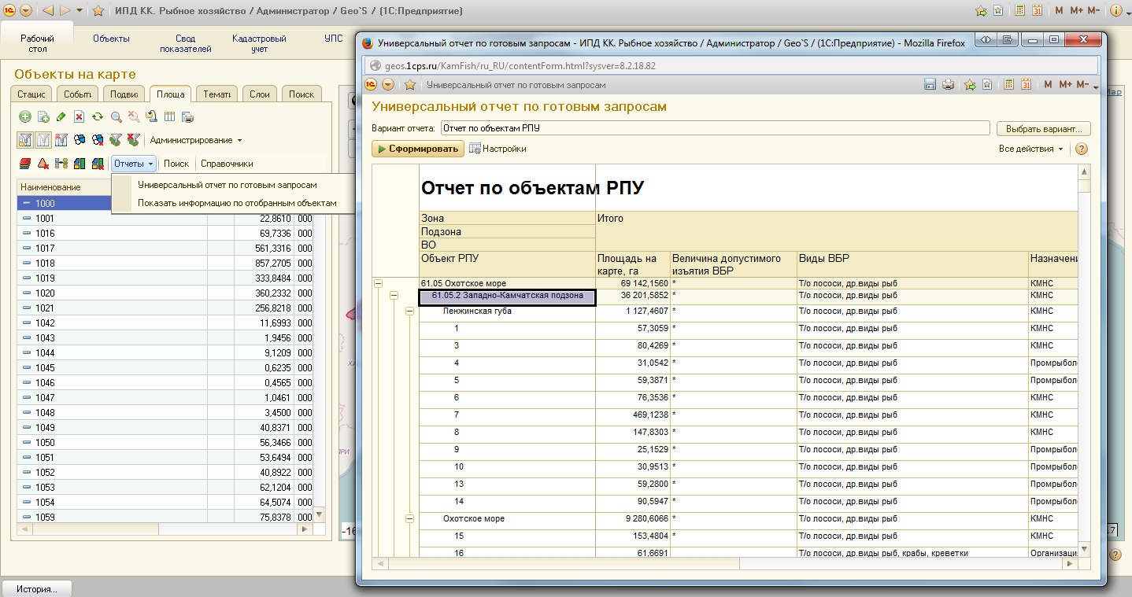

Инструментальные средства работы со Слоем аквакультур
В Подсистеме разработан комплекс инструментов для работы со Слоем подзон.
Отчеты
- «Отчет по объектам аквакультуры» - выводит на экран отчет, настроенный под конкретные требования.
Для использования данного механизма необходимо выполнить: меню «Рабочий стол» вкладка «Площадные объекты» - подменю командной панели «Отчеты» - «Универсальный отчет по готовым запросам» - вариант отчета «Отчет по объектам аквакультуры» - сформировать.
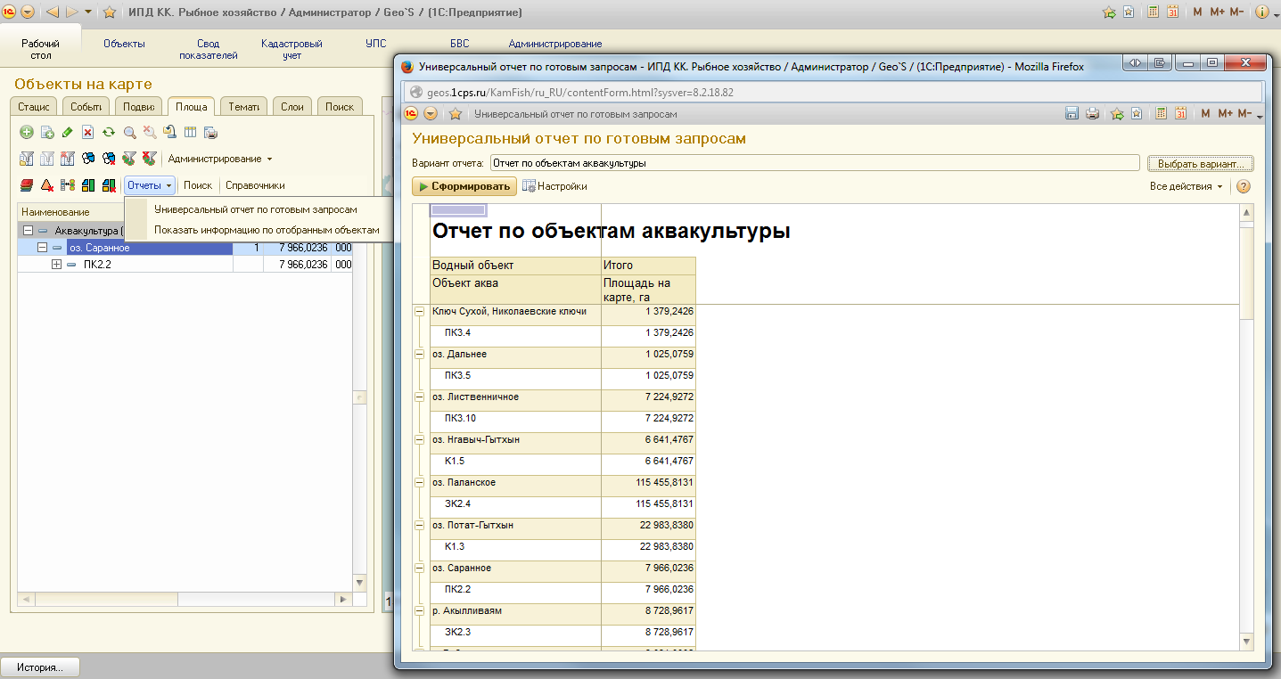

Инструментальные средства работы со Слоем инвестиционных проектов
В Подсистеме разработан комплекс инструментов для работы со Слоем инвестиционных проектов.
Отчеты
- «Отчет по инвестиционным объектам» - выводит на экран отчет, настроенный под конкретные требования.
Для использования данного механизма необходимо выполнить: меню «Рабочий стол» вкладка «Стационарные объекты» - подменю командной панели «Отчет» - вариант отчета «Отчет по инвестиционным объектам» - сформировать.
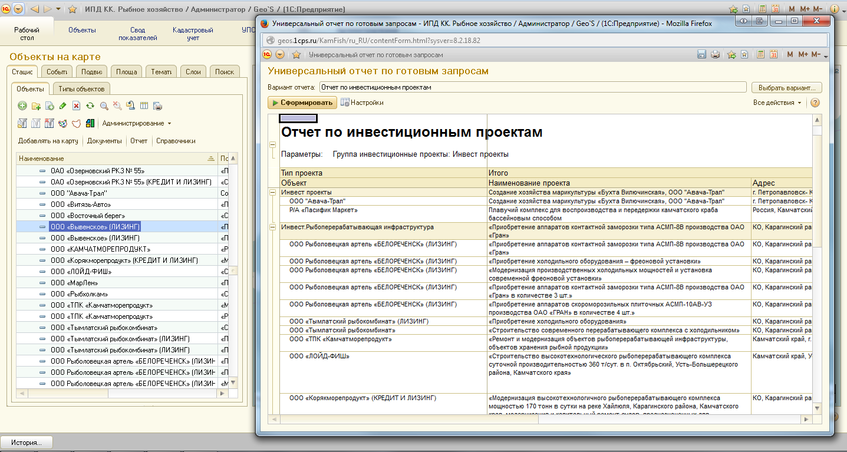
Документы
Для быстрого перехода к прикладным документам, настраиваемым под конкретные требования и содержащим различные сведения об объектах рыбного хозяйства Камчатского края, используется инструмент «Документы».
Для использования данного механизма необходимо выполнить: меню «Рабочий стол» вкладка «Площадные объекты» - инструмент командной панели «Документы».
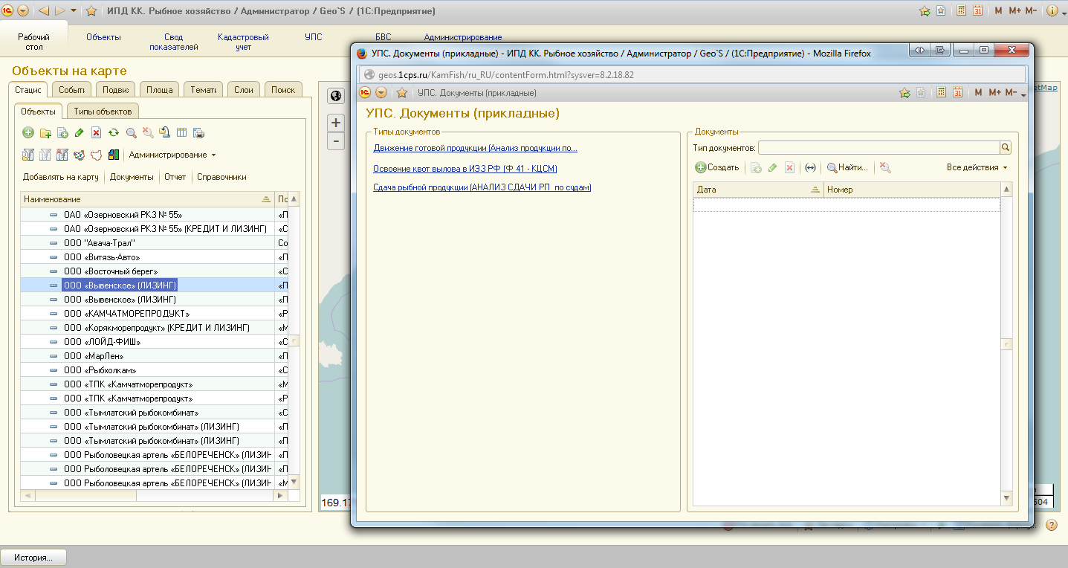
Справочники
Для быстрого перехода к прикладным справочникам, настраиваемым под конкретные требования и содержащим различные сведения об объектах рыбного хозяйства Камчатского края, используется инструмент «Справочники».
Для использования данного механизма необходимо выполнить: меню «Рабочий стол» вкладка «Площадные объекты» - инструмент командной панели «Справочники».
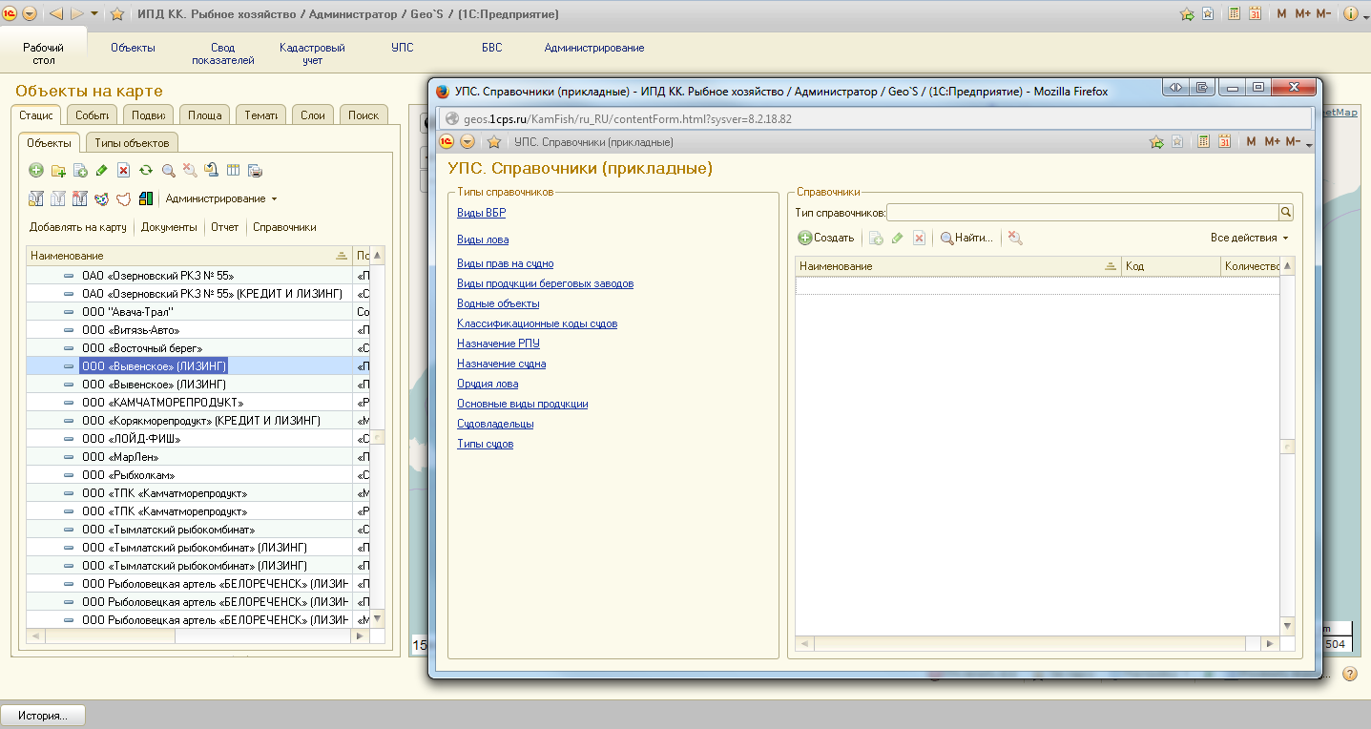

Информационный паспорт
Для каждого инвестиционного проекта сформирован «Информационный паспорт», содержащий такие реквизиты как: наименование организации, код, наименование проекта, тип инвестиционного проекта, адрес проекта, долгота, широта, описание. Для использования данного механизма необходимо выполнить: меню «Рабочий стол» вкладка «Стационарные объекты» - контекстное меню по правой кнопке мыши - «Информационный паспорт инвестиционного проекта».
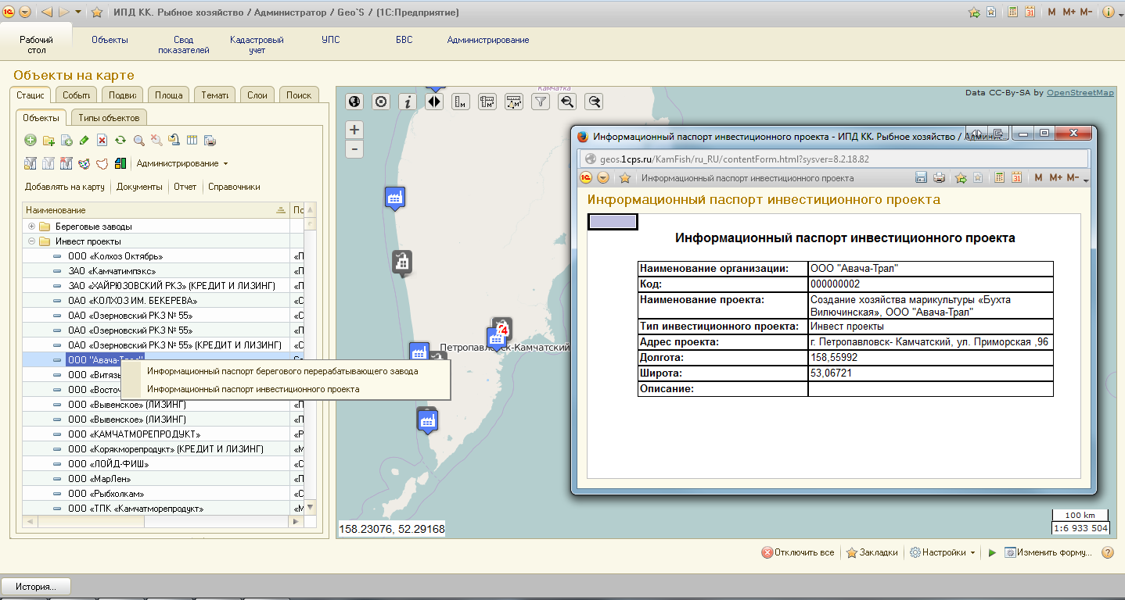

Инструментальные средства работы со Слоем береговых заводов
В Подсистеме разработан комплекс инструментов для работы со Слоем береговых заводов.
Отчеты
- «Отчет по инвестиционным объектам» - выводит на экран отчет, настроенный под конкретные требования.
Для использования данного механизма необходимо выполнить: меню «Рабочий стол» вкладка «Стационарные объекты» - подменю командной панели «Отчет» - вариант отчета «Отчет по береговым объектам» - сформировать.
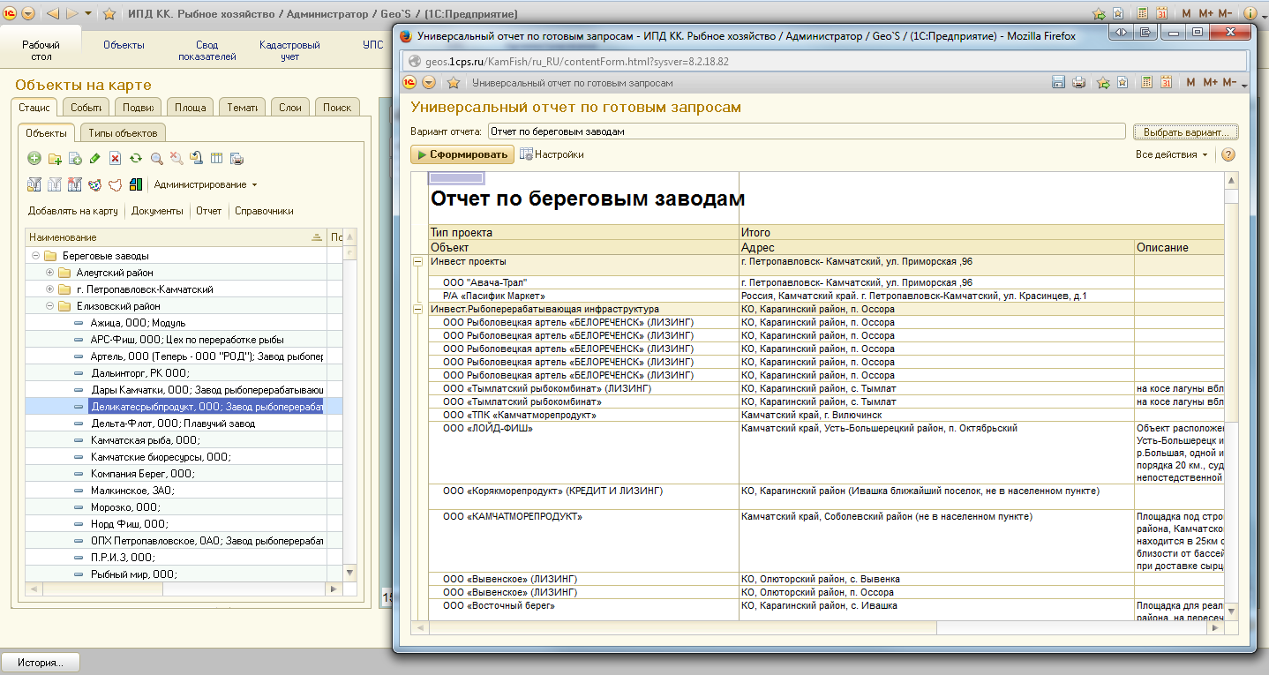

Информационный паспорт
Для каждого берегового завода сформирован «Информационный паспорт», содержащий такие реквизиты как: наименование, код, описание, организация, ИНН, КПП, ОГРН, форма собственности, район, адрес, контактная информация, вид деятельности, тип продукции и производительность.
Для использования данного механизма необходимо выполнить: меню «Рабочий стол» вкладка «Стационарные объекты» - контекстное меню по правой кнопке мыши - «Информационный паспорт инвестиционного проекта».
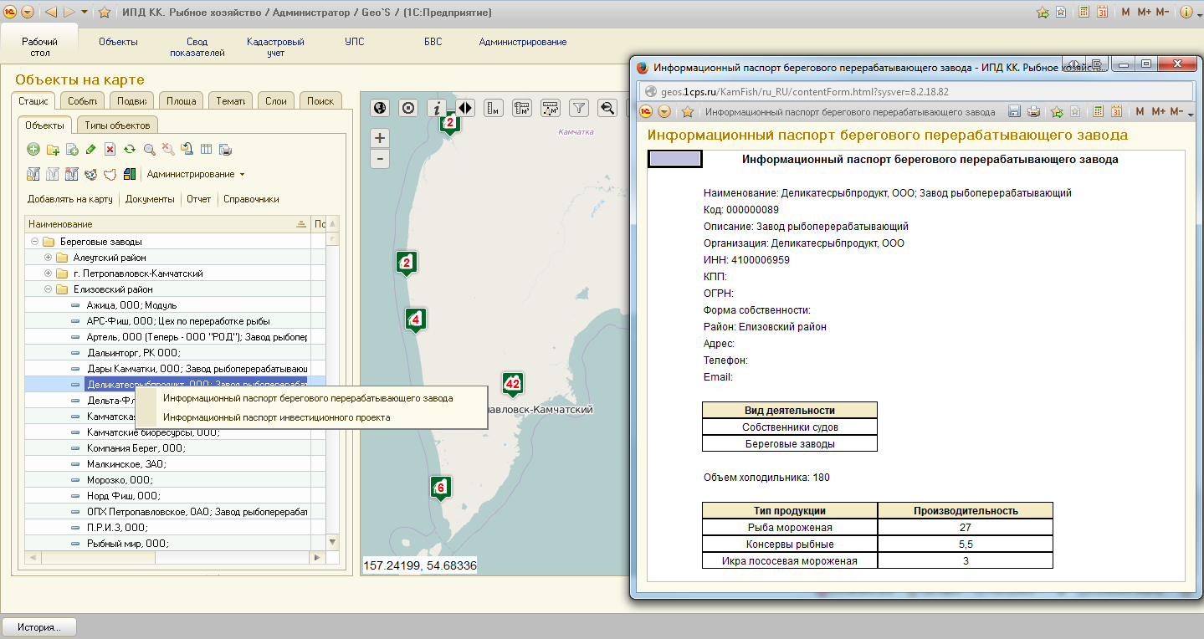

Инструментальные средства работы со Слоем объектов флота
В Подсистеме разработан комплекс инструментов для работы со Слоем объектов флота.
Отчеты
- «Движение готовой продукции» - выводит на экран отчет, настроенный под конкретные требования.
Для использования данного механизма необходимо выполнить: меню «Рабочий стол» вкладка «Стационарные объекты» - подменю командной панели «Отчет» - вариант отчета «Движение готовой продукции» - сформировать.
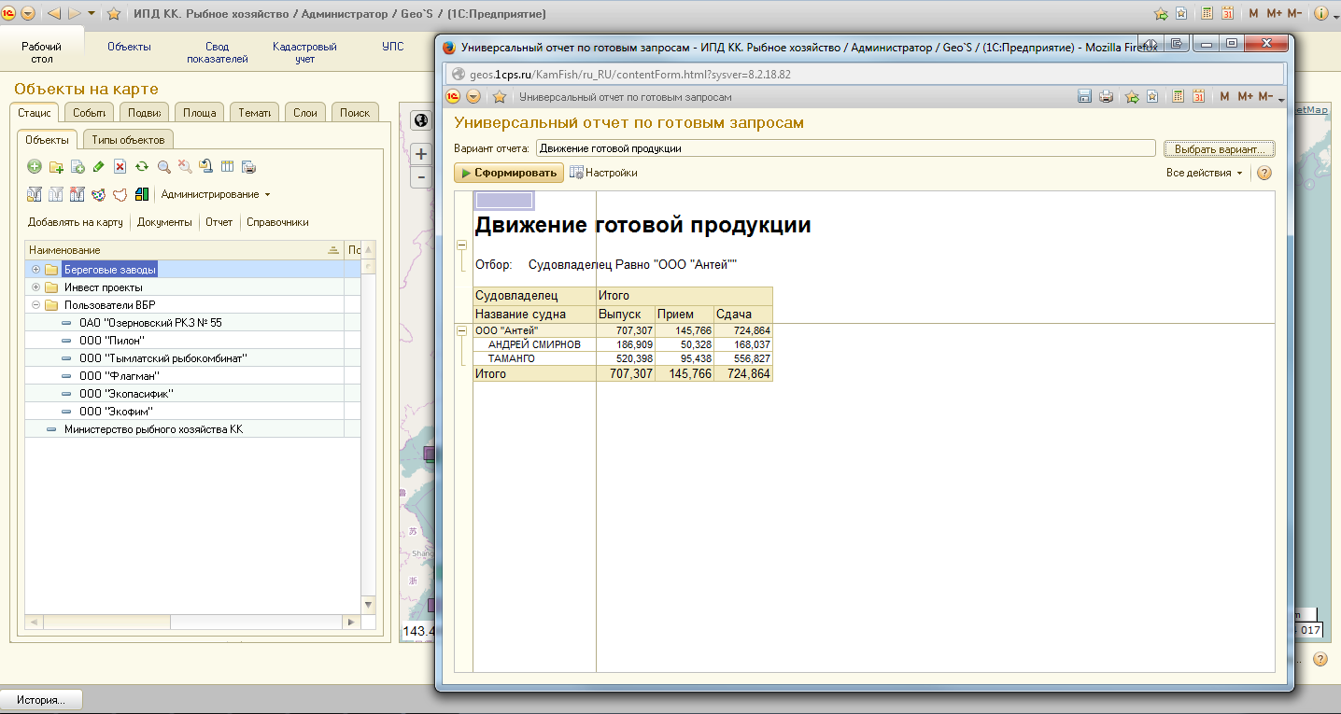
- «Сдача рыбной продукции» - выводит на экран отчет, настроенный под конкретные требования.
Для использования данного механизма необходимо выполнить: меню «Рабочий стол» вкладка «Стационарные объекты» - подменю командной панели «Отчет» - вариант отчета «Сдача рыбной продукции» - сформировать.
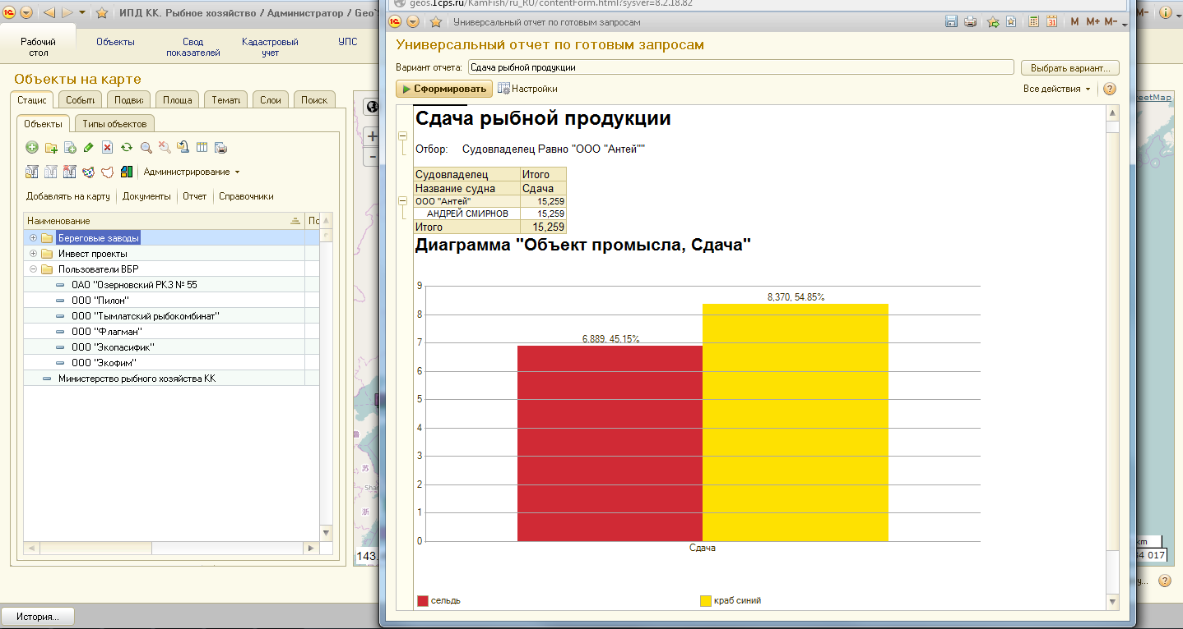
Тематика
В Подсистеме сформированы тематические карты по пользователям ВБР. Тематические карты, в зависимости от выбранного показателя, позволяют раскрасить расположенный под объектом овал в соответствии с гибко настроенной легендой. В зависимости от выбранной группы любых других показателей, при нажатии на объект могут быть выведены круговые диаграммы или гистограммы.
